Министерство науки и высшего образования Российской Федерации

ФЕДЕРАЛЬНОЕ ГОСУДАРСТВЕННОЕ БЮДЖЕТНОЕ

ОБРАЗОВАТЕЛЬНОЕ УЧРЕЖДЕНИЕ ВЫСШЕГО ОБРАЗОВАНИЯ

"ОРЕНБУРГСКИЙ ГОСУДАРСТВЕННЫЙ УНИВЕРСИТЕТ"

Институт математики и информационных технологий

Кафедра вычислительной техники и защиты информации

**Отчет**

## по Лабораторная работа № 5. Разработка пользовательского интерфейса.

по дисциплине:

Технология и методы программирования

ОГУ 10.03.01.7024. 023 О

Руководитель

____________ Т. В. Абрамова

«____» ____________ 2024 г.

Исполнители

_____________ Зианбетов В.А., Терехов Н.Д., Иванов Д.А., Лапатухин А.С., Михайленко Д.А.

«____» _____________ 2024 г.

Оренбург 2024г.

**Содержание**

1 Постановка задачи 3

2 Ход выполнения работы 4

2.1 Письменное описание бизнес-логики работы интерфейса. 4

2.2 Интерфейс. 4

Заключение 7

Список литературы 8

**1 Постановка задачи**

Цель:

Познакомиться с принципами проектирования пользовательских интерфейсов, научиться создавать интерфейсы

# 

# 

# **2 Ход выполнения работы**

# 2.1 Письменное описание бизнес-логики работы интерфейса.

Интерфейс программы реализован с помощью библиотек Pycharm. Все текстуры объектов как и сами объекты были созданы с помощью интернета и программы PhotoShop. Чтобы начать процесс игры нужно нажать клавишу Enter. Процесс игры происходит путем передвижения труб к птице, а сама птица движется только вверх и вниз. Управление птицей происходит путём нажатия на клавишу Space. При нажатии на клавишу Space программа заносит значение 13 в публичную переменную “gravity”, это реализовано с помощью назначенной клавиши в Pycharm. Но при этом существует и ещё одна переменная “gravity” которая принадлежит назначенной клавиши KeyDawn, которая в свою очередь заносит в свою переменную значение 13. Таким образом есть две команды KeyUp и KeyDawn назначенные на одну клавишу Space. И когда игрок не нажимает клавишу Space в переменной “gravity” значения уменьшаются на 13 и увеличивается на -13, таким образом птица падает вниз. Подсчёт очков происходит когда расстояние от крайнего верхнего левого элемента трубы до птицы равен сумме ширины трубы и ширины птицы, то есть когда птица полностью пересекает трубу. Каждая преодолённая труба прибавляет к количеству очков ещё 1. Когда количество очков становиться больше 10 у скорость увеличивается на 1 условную единицу и потом ещё через 10 очков (то есть когда количество очков преодолеет отметку в 20 очков) скорость увеличится ещё на 1 условную единицу и так далее. Начальная скорость составляет 25 условных единиц. Когда границы объектов (птицы и трубы) пересекаются игра останавливается. Счётчик очков реализован с помощью элемента Label. Так же масштабирование окна игры отключено для корректного отображения всех объектов интерфейса.

# 2.2 Интерфейс.

Тип интерфейса: меню.

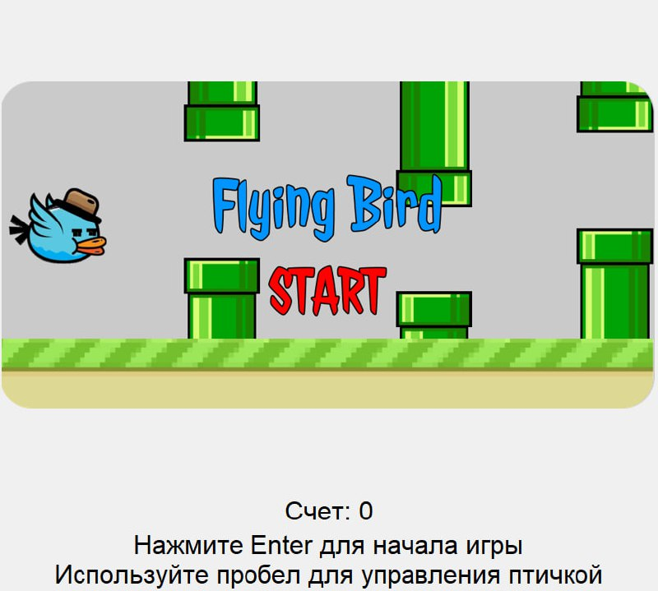

Рисунок 1 – интерфейс программы в начале игры.

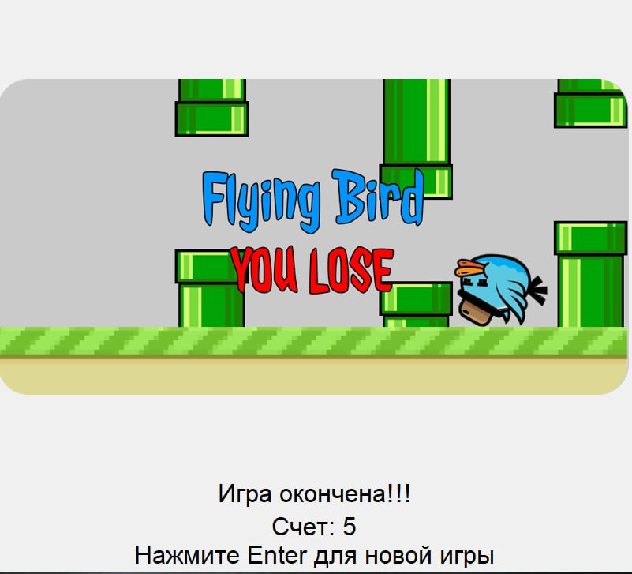

Рисунок 2 – интерфейс программы в конце игры.

# **Заключение**

В ходе лабораторной работы был разработан интерфейс программы по индивидуальному заданию.

# **Список литературы**

1. Методический материал по выполению лабораторной работы№5